METABOLISME

Standar kompetensi :

2. Memahami pentingnya proses metabolisme pada organisme

Kompetensi dasar :

2.1 Mendeskrip sikan fungsi enzim dalam proses metabolisme

2.2 Mendeskrip sikan proses katabolisme dan anabolisme karbohidrat

2.3 Menjelaskan keterkaitan antara proses metabolisme karbohidrat dengan metabolisme lemak dan protein

Metabolisme adalah reaksi-reaksi kimia yang terjadi di dalam sel. Reaksi-reaksi kimia ini tentunya sangat berhubungan dengan energi.

Reaksi-reaksi kimia yang terjadi dalam sel ini ada dua macam, yaitu :

1. Katabolisme

* Reaksi yang melepaskan/membebaskan energi (eksergonik)
* Perubahan dari zat kompleks menjadi zat yang sederhana ( reaksi penguraian/analisis) atau deasimilasi
* Misalnya respirasi (pernafasan)

1. Anabolisme

* Reaksi yang menyerap/membutuhkan energi (endergonik)
* Perubahan dari zat sederhana menjadi zat kompleks (reaksi penyusunan /sintesis)
* Misalnya : fotosintesis, kemosintesis, sintesis protein

Perbedaan anabolisme dengan katabolisme

|  |  |  |
| --- | --- | --- |
| Dalam hal | Anabolisme | Katabolisme |
| Reaksi | Sintesis | Analisis |
| Keterlibatan energi | Endergonik | Eksergonik |
| Perubahan | Dari sederhana ke kompleks | Dari sederhana ke kompleks |

metabolisme, melibatkan enzim. Enzim berperan sebagai biokatalisator ( menginisiasi reaksi, tapi dirinya tidak mengalami perubahan). Kalau digambarkan seperti di bawah ini

Enzim

Enzim merupakan zat kimia yang dapat menginisiasi reaksi kimia. Enzim juga merupakan zat kimia yang dapat menghemat energi

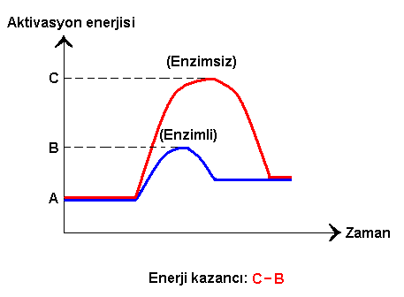

Struktur enzim

Zat penyusun enzim adalah berupa protein (apoenzim), dan bukan protein (gugus prostetik)

Sifat enzim

Enzim memiliki sifat :

* Biokatalisator
* Spesifik
* Reversible (bekerja bolak balik)
* Berupa protein
* Termolabil
* Dipengaruhi pH
* Bekerja tergantung pada : suhu, pH, konsentrasi substrat, konsentrasi produk, konsentrasi enzim itu sendiri

Cara kerja enzim

Locked and key ( seperti gembok dengan kuncinya) ; biasanya sisi substrat dan sisi enzim ada kesesuaian, sehingga substrat dan enzim bisa membentuk kompleks

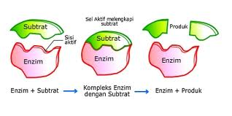

Induced fit (induksi sederhana) ; jika sisi substrat agak berbeda dengan sisi enzim, maka enzim akan melakukan penyesuaian bentuk sehingga site binding enzim sesuai dengan sisi substrat.

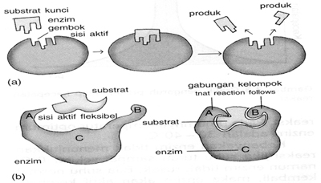

Faktor penghambat kerja enzim

1. Suhu

Pemanasan dengan suhu tinggi mengubah struktur enzim dan merusak sisi aktif enzim.

(Enzim bekerja Optimum pada suhu 30°C-40°C)

1. PH.
2. Konsentrasi Enzim dan Substrat
3. Inhibitor enzim(zat penghambat enzim)

Inhibitor memiliki struktur yang mirip struktur substrat. Ada dua macam inhibitor, yaitu :

Inhibitor Kompetitif : Substrat dan inhibitor bersaing untuk bergabung dengan sisi aktif

Inhibitor Nonkompetitif : Inhibitor masuk ke selain sisi aktif enzim tanpa bersaing dengan substrat dan merubah sisi aktif, sehingga substrat tidak bisa menempel

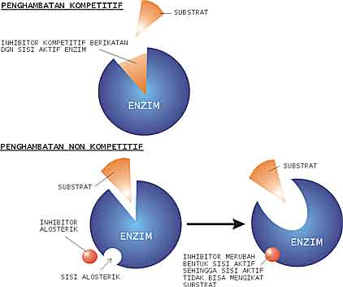

Tatanama enzim

Nama enzim sesuai dengan *nama substrat* yang direaksikannya ditambah ahiran *ase*, contoh

|  |  |
| --- | --- |
| Nama substrat | Nama enzim |
| Lemak (lipida) | Lipase |
| Karbohidrat (amilum) | Amilase |
| Protein | Protease |

1. Katabolisme

Katabolisme merupakan reaksi penguraian, atau pembongkaran zat-zat yang kompleks menjadi zat-zat sederhana. Pada metabolisme ini energi dikeluarkan untuk diperpgunakan kegiatan fisiologi tubuh, termasuk anabolisme.

Contoh katabolisme adalah respirasi ( respirasi aerob dan anaerob).

Dalam tubuh respirasi ini pada hakekatnya untuk membangkitkan energi, dalam bentuk ATP, dengan cara membongkar zat-zat kompleks (misalnya ; karbohidrat, lemak atau protein) menjadi zat-zat sederhana. Di bawah ini contoh pembongkaran karbohidrat

C6H12O6 + 6O2 →→ 6CO2 + 6H2O + Energi

Reaksi kimia di atas tidaklah sesederhana itu, melalinkan komplek. Ada beberapa tahap perubahan, hingga reaksi seperti di atas, yaitu :

1. Glikolisis

Penguraian gukosa menjadi : 2 molekul asam piruvat, 2 NADH, 2 ATP

Berlangsung di sitoplasma

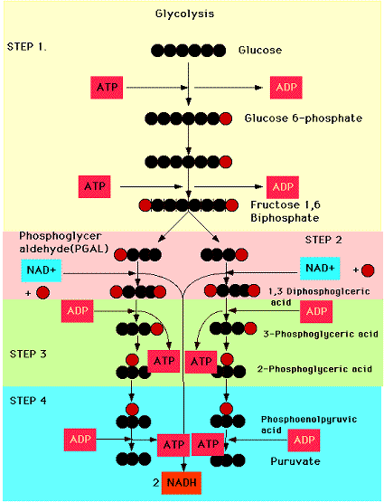

Secara rinci, tahap-tahap dalam lintasan glikolisis adalah sebagai berikut *(pada setiap tahap, lihat dan hubungkan dengan Gambar Lintasan detail metabolisme karbohidrat)*:

1. **Glukosa** masuk lintasan glikolisis melalui fosforilasi menjadi **glukosa-6 fosfat** dengan dikatalisir oleh enzim **heksokinase** atau **glukokinase** pada sel parenkim hati dan sel Pulau Langerhans pancreas. Proses ini memerlukan **ATP** sebagai donor fosfat. ATP bereaksi sebagai kompleks Mg-ATP. Terminal fosfat berenergi tinggi pada ATP digunakan, sehingga hasilnya adalah **ADP**. ***(-1P)***

Reaksi ini disertai kehilangan energi bebas dalam jumlah besar berupa kalor, sehingga dalam kondisi fisiologis dianggap irrevesibel. Heksokinase dihambat secara alosterik oleh produk reaksi glukosa 6-fosfat.

Mg2+

Glukosa + ATP à glukosa 6-fosfat + ADP

2. **Glukosa 6-fosfat** diubah menjadi **Fruktosa 6-fosfat** dengan bantuan enzim **fosfoheksosa isomerase** dalam suatu reaksi isomerasi aldosa-ketosa. Enzim ini hanya bekerja pada anomer µ-glukosa 6-fosfat.

µ-D-glukosa 6-fosfat « µ-D-fruktosa 6-fosfat

3. **Fruktosa 6-fosfat** diubah menjadi **Fruktosa 1,6-bifosfat** dengan bantuan enzim **fosfofruktokinase**. Fosfofruktokinase merupakan enzim yang bersifat alosterik sekaligus bisa diinduksi, sehingga berperan penting dalam laju glikolisis. Dalam kondisi fisiologis tahap ini bisa dianggap irreversible. Reaksi ini memerlukan **ATP** sebagai donor fosfat, sehingga hasilnya adalah **ADP**.***(-1P)***

µ-D-fruktosa 6-fosfat + ATP « D-fruktosa 1,6-bifosfat

4. **Fruktosa 1,6-bifosfat** dipecah menjadi 2 senyawa triosa fosfat yaitu **gliserahdehid 3-fosfat** dan **dihidroksi aseton fosfat**. Reaksi ini dikatalisir oleh enzim **aldolase** (fruktosa 1,6-bifosfat aldolase).

D-fruktosa 1,6-bifosfat« D-gliseraldehid 3-fosfat + dihidroksiaseton fosfat

5. **Gliseraldehid 3-fosfat** dapat berubah menjadi **dihidroksi aseton fosfat** dan sebaliknya (reaksi interkonversi). Reaksi bolak-balik ini mendapatkan katalisator enzim **fosfotriosa isomerase**.

D-gliseraldehid 3-fosfat « dihidroksiaseton fosfat

6. Glikolisis berlangsung melalui oksidasi **Gliseraldehid 3-fosfat** menjadi **1,3-bifosfogliserat,** dan karena aktivitas enzim fosfotriosa isomerase, senyawa dihidroksi aseton fosfat juga dioksidasi menjadi 1,3-bifosfogliserat melewati gliseraldehid 3-fosfat.

D-gliseraldehid 3-fosfat + NAD+ + Pi« 1,3-bifosfogliserat + NADH + H+

Enzim yang bertanggung jawab terhadap oksidasi di atas adalah **gliseraldehid 3-fosfat dehidrogenase**, suatu enzim yang bergantung kepada NAD.

Atom-atom hydrogen yang dikeluarkan dari proses oksidasi ini dipindahkan kepada NAD+ yang terikat pada enzim. Pada rantai respirasi mitokondria akan dihasilkan tiga fosfat berenergi tinggi. (+3P)

Catatan:

Karena **fruktosa 1,6-bifosfat yang memiliki 6 atom C** dipecah menjadi **Gliseraldehid 3-fosfat dan dihidroksi aseton fosfat** yang masing-masing **memiliki 3 atom C**, dengan demikian terbentuk 2 molekul gula yang masing-masing beratom C tiga (triosa). Jika molekul dihidroksiaseton fosfat juga berubah menjadi 1,3-bifosfogliserat, maka dari 1 molekul glukosa pada bagian awal, sampai dengan tahap ini akan menghasilkan 2 x 3P = 6P. ***(+6P)***

7. Energi yang dihasilkan dalam proses oksidasi disimpan melalui pembentukan ikatan sulfur berenergi tinggi, setelah fosforolisis, sebuah gugus fosfat berenergi tinggi dalam posisi 1 senyawa **1,3 bifosfogliserat**. Fosfat berenergi tinggi ini ditangkap menjadi **ATP** dalam reaksi lebih lanjut dengan **ADP**, yang dikatalisir oleh enzim **fosfogliserat kinase**. Senyawa sisa yang dihasilkan adalah **3-fosfogliserat**.

1,3-bifosfogliserat + ADP « 3-fosfogliserat + ATP

Catatan:

Karena ada dua molekul 1,3-bifosfogliserat, maka energi yang dihasilkan adalah 2 x 1P = 2P. ***(+2P)***

8. **3-fosfogliserat** diubah menjadi **2-fosfogliserat** dengan dikatalisir oleh enzim **fosfogliserat mutase**. Senyawa 2,3-bifosfogliserat (difosfogliserat, DPG) merupakan intermediate dalam reaksi ini.

3-fosfogliserat « 2-fosfogliserat

9. **2-fosfogliserat** diubah menjadi **fosfoenol piruvat (PEP)** dengan bantuan enzim **enolase**. Reaksi ini melibatkan dehidrasi serta pendistribusian kembali energi di dalam molekul, menaikkan valensi fosfat dari posisi 2 ke status berenergi tinggi.

**Enolase dihambat oleh fluoride**, suatu unsure yang dapat digunakan jika glikolisis di dalam darah perlu dicegah sebelum kadar glukosa darah diperiksa. Enzim ini bergantung pada keberadaan Mg2+ atau Mn2+.

2-fosfogliserat « fosfoenol piruvat + H2O

10. Fosfat berenergi tinggi **PEP** dipindahkan pada **ADP** oleh enzim **piruvat kinase** sehingga menghasilkan **ATP**. Enol piruvat yang terbentuk dalam reaksi ini mengalami konversi spontan menjadi keto piruvat. Reaksi ini disertai kehilangan energi bebas dalam jumlah besar sebagai panas dan secara fisiologis adalah irreversible.

Fosfoenol piruvat + ADP à piruvat + ATP

Catatan:

Karena ada 2 molekul PEP maka terbentuk 2 molekul enol piruvat sehingga total hasil energi pada tahap ini adalah 2 x 1P = 2P. ***(+2P)***

**11.** Jika keadaan bersifat **anaerob** **(tak tersedia oksigen**), reoksidasi NADH melalui pemindahan sejumlah unsur ekuivalen pereduksi akan dicegah. **Piruvat** akan direduksi oleh **NADH** menjadi **laktat.** Reaksi ini dikatalisir oleh enzim **laktat dehidrogenase.**

Piruvat + NADH + H+ à L(+)-Laktat + NAD+

Dalam keadaan **aerob**, **piruvat** diambil oleh mitokondria, dan setelah konversi menjadi **asetil-KoA**, akan dioksidasi menjadi **CO2** melalui **siklus asam sitrat** **(Siklus Kreb’s)**. Ekuivalen pereduksi dari reaksi NADH + H+ yang terbentuk dalam glikolisis akan diambil oleh mitokondria untuk oksidasi melalui salah satu dari reaksi ulang alik (shuttle).

**Rangkaian I**

Rangkaian I Reaksi Glikolisis (pelepasan energi) berlangsung di dalam sitoplasma (dalam kondisi anaerob) yaitu diawali dari reaksi penguraian molekul glukosa menjadi glukosa-6-fosfat yang membutuhkan (-1) energi dari ATP dan melepas 1 P. Jika glukosa-6-fosfat mendapat tambahan 1 P menjadi fruktosa-6-fosfat kemudian menjadi fruktosa 1,6 fosfat yang membutuhkan (-1) energi dari ATP yang melepas 1 P. Jadi untuk mengubah glukosa menjadi fruktosa 1,6 fosfat, energi yang dibutuhkan sebanyak (-2) ATP. Selanjutnya fruktosa 1,6 fosfat masuk ke mitokondria dan mengalami lisis (pecah) menjadi dehidroksik aseton fosfat dan fosfogliseraldehid.

**Rangkaian II**

Rangkaian II Reaksi Glikolisis (membutuhkan oksigen) berlangsung di dalam mitokondria (dalam kondisi awal), molekul fosfogliseraldehid yang mengalami reaksi fosforilasi (penambahan gugus fosfat) dan dalam waktu yang bersamaan, juga terjadi reaksi dehidrogenasi (pelepasan atom H) yang ditangkap oleh akseptor hidrogen, yaitu koenzim NAD. Dengan lepasnya 2 atom H, fosfogliseraldehid berubah menjadi 2×1,3-asam difosfogliseral kemudian berubah menjadi 2×3-asam fosfogliseral yang menghasilkan (+2) energi ATP. Selanjutnya 2×3-asam fosfogliseral tersebut berubah menjadi 2xasam piruvat dengan menghasilkan (+2) energi ATP serta H2O (sebagai hasil sisa). Jadi, energi hasil akhir bersih untuk mengubah glukosa menjadi 2 x asam piruvat, adalah:

Energi yang dibutuhkan Tahap I : (-2) ATP  
Energi yang dihasilkan Tahap II : (+4) ATP  
Energi hasil akhir bersih : 2 ATP

1. Dekarboksilasi oksidatif

Perombakan asam piruvat, menjadi asetil Co. A

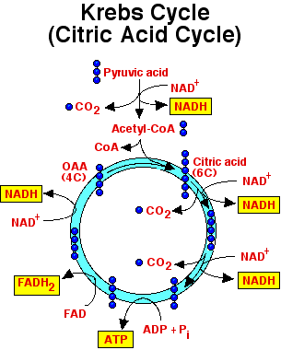

Berlangsung di matrik mitokondria

1. Siklus/daur krebs (siklus/daur asam sitrat)

Pengikatan Asetil Co.A oleh , untuk kemudian dilepaskan atom karbonnya dalam bentuk CO2 dan pospatnya untuk membentuk ATP serta hidrogennya yang ditangkap oleh NAD, sehingga menjadi NADH dan FAD menjadi FADH



Berlangsung pada krista/ kompartemen dalam mitokondria

*Siklus Krebs* terjadi di mitokondria dengan menggunakan bahan utama berupa asetil-CoA, yang dihasilkan dari proses dekarboksilasi oksidatif. Ada delapan tahapan utama yang terjadi selama siklus Krebs.

1.      **Kondensasi**

Kondensasi merupakan reaksi penggabungan molekul asetil-CoA dengan oksaloasetat membentuk asam sitrat. Enzim yang bekerja dalam reaksi ini adalah enzim asam sitrat sintetase.

2.       **Isomerase sitrat**

Tahapan ini dibantu oleh enzim aconitase, yang menghasilkan isositrat.

3.       **Produksi CO2**

Dengan bantuan NADH, enzim isositrat dehidrogenase akan mengubah isositra menjadi alfa-ketoglutarat. Satu molekul CO2 dibebaskan setiap satu reaksi.

4.       **Dekarboksilasi oksidatif kedua**

Tahapan reaksi ini mengubah alfa-ketoglutara menjadi suksinil-CoA. Reaksi dikatalisasi oleh enzim alfa-ketoglutarat dehidrogenase.

5.       **Fosforilasi tingkat substrat**

Respirasi seluler juga menghasilkan ATP dari tahapan ini. Reaksi pembentukan ATP inilah yang dinamakan dengan fosforilasi, karena satu gugus posfat akan ditambahkan ke ADP menjadi ATP. Pada awalnya, suksinil-CoA akan diubah menjadi suksinat, dengan mengubah GDP + Pi menjadi GTP. GTP tersebut akan digunakan untuk membentuk ATP.

6.       **Dehidrogenasi**

Suksinat yang dihasilkan dari proses sebelumnya akan didehidrogenasi menjadi fumarat dengan bantuan enzim suksinat dehidrogenase.

7.       **Hidrasi dan regenerasi oksaloasetat**

Dua tahapan ini merupakan akhir dari Siklus Krebs. Hidrasi merupakan penambahan atom hidrogen pada ikatan ganda karbon (C=C) yang ada pada fumarat sehingga menghasilkan malat. Malat dehidrogenase mengubah malat menjadi oksaloasetat. Oksaloasetat yang dihasilkan berfungsi untuk menangkap asetil-CoA, sehingga siklus Krebs akan terus berlangsung. Adapun hasil dari Siklus Krebs adalah ATP, FADH2, NADH dan CO2. Siklus akan menghasilkan 2 molekul CO2, yang dilepaskan. Jumlah molekul NADH yang dihasilkan adalah 6 molekul, sedangkan FADH adalah 2 molekul. ATP yang diproduksi secara langsung ada sebanyak 2 molekul, yang merupakan hasil dari reaksi fosforilasi tingkat substrat. FADH2 dan NADH adalah molekul yang digunakan dalam tahapan transpor elektron. Setiap molekul NADH akan dioksidasi lewat transpor elektron sehingga menghasilkan 3 ATP per molekul, sedangkan satu molekul FADH2 menghasilkan 2 molekul ATP.

Rincian dari gambar :

Reaksi-reaksi pada siklus asam sitrat diuraikan sebagai berikut:

1. Kondensasi awal **asetil KoA** dengan **oksaloasetat** membentuk **sitrat**, dikatalisir oleh enzim **sitrat sintase** menyebabkan sintesis ikatan karbon ke karbon di antara atom karbon metil pada asetil KoA dengan atom karbon karbonil pada oksaloasetat. Reaksi kondensasi, yang membentuk sitril KoA, diikuti oleh hidrolisis ikatan tioester KoA yang disertai dengan hilangnya energi bebas dalam bentuk panas dalam jumlah besar, memastikan reaksi tersebut selesai dengan sempurna.

Asetil KoA + Oksaloasetat + H2O à Sitrat + KoA

**2. Sitrat** dikonversi menjadi **isositrat** oleh enzim **akonitase** (akonitat hidratase) yang mengandung besi Fe2+ dalam bentuk protein besi-sulfur (Fe:S). Konversi ini berlangsung dalam 2 tahap, yaitu: **dehidrasi menjadi sis-akonitat**, yang sebagian di antaranya terikat pada enzim dan **rehidrasi menjadi isositrat.**

Reaksi tersebut dihambat oleh fluoroasetat yang dalam bentuk fluoroasetil KoA mengadakan kondensasi dengan oksaloasetat untuk membentuk fluorositrat. Senyawa terakhir ini menghambat akonitase sehingga menimbulkan penumpukan sitrat.

3. **Isositrat** mengalami dehidrogenasi membentuk **oksalosuksinat** dengan adanya enzim **isositrat dehidrogenase**. Di antara enzim ini ada yang spesifik NAD+, hanya ditemukan di dalam mitokondria. Dua enzim lainnya bersifat spesifik NADP+ dan masing-masing secara berurutan dijumpai di dalam mitokondria serta sitosol. Oksidasi terkait **rantai respirasi** terhadap isositrat berlangsung hampir sempurna melalui enzim yang bergantung NAD+.

Isositrat + NAD+ « Oksalosuksinat « µ–ketoglutarat + CO2 + NADH + H+

(terikat enzim)

Kemudian terjadi dekarboksilasi menjadi **µ–ketoglutarat** yang juga dikatalisir oleh enzim **isositrat dehidrogenase**. Mn2+ atau Mg2+ merupakan komponen penting reaksi dekarboksilasi. Oksalosuksinat tampaknya akan tetap terikat pada enzim sebagai intermediate dalam keseluruhan reaksi.

4. Selanjutnya **µ–ketoglutarat** mengalami dekarboksilasi oksidatif melalui cara yang sama dengan dekarboksilasi oksidatif piruvat, dengan kedua substrat berupa asam µ–keto.

µ–ketoglutarat + NAD+ + KoA à Suksinil KoA + CO2 + NADH + H+

Reaksi tersebut yang dikatalisir oleh **kompleks µ–ketoglutarat dehidrogenase**, juga memerlukan kofaktor yang idenstik dengan kompleks piruvat dehidrogenase, contohnya TDP, lipoat, NAD+, FAD serta KoA, dan menghasilkan pembentukan **suksinil KoA** (tioester berenergi tinggi). Arsenit menghambat reaksi di atas sehingga menyebabkan penumpukan µ–ketoglutarat.

5. Tahap selanjutnya terjadi perubahan **suksinil KoA** menjadi **suksinat** dengan adanya peran enzim **suksinat tiokinase (suksinil KoA sintetase).**

Suksinil KoA + Pi + ADP « Suksinat + ATP + KoA

Dalam siklus asam sitrat, reaksi ini adalah satu-satunya contoh pembentukan fosfat berenergi tinggi pada tingkatan substrat dan terjadi karena pelepasan energi bebas dari dekarboksilasi oksidatif µ–ketoglutarat cukup memadai untuk menghasilkan ikatan berenergi tinggi disamping pembentukan NADH (setara dengan 3~P).

6. **Suksinat** dimetabolisir lebih lanjut melalui reaksi dehidrogenasi yang diikuti oleh penambahan air dan kemudian oleh dehidrogenasi lebih lanjut yang menghasilkan kembali oksaloasetat.

Suksinat + FAD « Fumarat + FADH2

Reaksi dehidrogenasi pertama dikatalisir oleh enzim **suksinat dehidrogenase** yang terikat pada permukaan dalam membrane interna mitokondria, berbeda dengan enzim-enzim lain yang ditemukan pada matriks. Reaksi ini adalah satu-satunya reaksi dehidrogenasi dalam siklus asam sitrat yang melibatkan pemindahan langsung atom hydrogen dari substrat kepada flavoprotein tanpa peran NAD+. Enzim ini mengandung FAD dan protein besi-sulfur (Fe:S). **Fumarat** terbentuk sebagai hasil dehidrogenasi. **Fumarase** (fumarat hidratase) mengkatalisir penambahan air pada **fumarat** untuk menghasilkan **malat**.

Fumarat + H2O « L-malat

Enzim fumarase juga mengkatalisir penambahan unsure-unsur air kepada ikatan rangkap fumarat dalam konfigurasi trans.

**Malat** dikonversikan menjadi **oksaloasetat** dengan katalisator berupa enzim **malat dehidrogenase**, suatu reaksi yang memerlukan NAD+.

L-Malat + NAD+ « oksaloasetat + NADH + H+

Enzim-enzim dalam siklus asam sitrat, kecuali alfa ketoglutarat dan suksinat dehidrogenase juga ditemukan di luar mitokondria. Meskipun dapat mengkatalisir reaksi serupa, sebagian enzim tersebut, misalnya malat dehidrogenase pada kenyataannya mungkin bukan merupakan protein yang sama seperti enzim mitokondria yang mempunyai nama sama (dengan kata lain enzim tersebut merupakan isoenzim).

*Energi yang dihasilkan dalam siklus asam sitrat*

Pada proses oksidasi yang dikatalisir enzim dehidrogenase, 3 molekul NADH dan 1 FADH2 akan dihasilkan untuk setiap molekul asetil-KoA yang dikatabolisir dalam siklus asam sitrat. Dalam hal ini sejumlah ekuivalen pereduksi akan dipindahkan ke rantai respirasi dalam membrane interna mitokondria (lihat kembali gambar tentang siklus ini).

Selama melintasi rantai respirasi tersebut, ekuivalen pereduksi NADH menghasilkan 3 ikatan fosfat berenergi tinggi melalui esterifikasi ADP menjadi ATP dalam proses fosforilasi oksidatif. Namun demikian FADH2 hanya menghasilkan 2 ikatan fosfat berenergi tinggi. Fosfat berenergi tinggi selanjutnya akan dihasilkan pada tingkat siklus itu sendiri (pada tingkat substrat) pada saat suksinil KoA diubah menjadi suksinat.

Dengan demikian rincian energi yang dihasilkan dalam siklus asam sitrat adalah:

1. Tiga molekul NADH, menghasilkan : 3 X 3P = 9P

2. Satu molekul FADH2, menghasilkan : 1 x 2P = 2P

3. Pada tingkat substrat = 1P

Jumlah = 12P

Satu siklus Kreb’s akan menghasilkan energi 3P + 3P + 1P + 2P + 3P = 12P.

1. Transfer elektron ; merupakan pemindahan atom-atom hidrogen dari NDH dan FADH kepada akseptor-akseptornya, setiap kali pemindahan atom hidrogen disertai ndengan pelepasan elektron serta energi dalam bentuk ATP.

Dari satu NADH menjadi tiga ATP,

Dari satu FADH menjadi 2 ATP

Berlangsung pada inner membran mitokondria

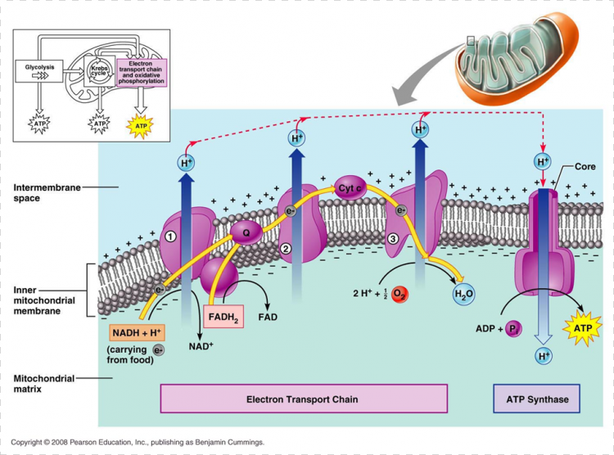

Rekapitulasi ATP yang dihasilkan selama respirasi di atas adalah

|  |  |  |  |  |
| --- | --- | --- | --- | --- |
| Reaksi | Asam piruvat | NADH | FADH | ATP |
| Glikolisis | 2 | 2 | - | 2 |
| Dekarboksilalsi oksidatif |  | 2 |  |  |
| Daur krebs |  | 6 | 2 | 2 |
| Trasfer elektron | Konversi dari 10 NADH dan 2 FADH | | | 34 |
| Jumlah ATP |  |  |  | 38 |

Respirasi anaerob adalah proses respirasi yang tidak memerlukan oksigen. Salah satu contoh proses ini adalah proses fermentasi. Respirasi anaerob dapat terjadi pada manusia dan hewan jika tubuh memerlukan energi secara cepat. Pada mikroorganisme seperti bakteri dan jamur, respirasi anaerob dilakukan karena keadaan lingkungan yang tidak memungkinkan dan belum memiliki sistem metabolisme yang kompleks.

Mengapa respirasi anaerob dapat terjadi dan berapa banyak energi yang dihasilkannya? Masih ingatkah Anda tahap glikolisis pada respirasi aerob? Pada tahap tersebut, glukosa dapat dipecah untuk menghasilkan total 2 ATP dan tidak memerlukan oksigen. Meskipun energi yang dihasilkannya jauh lebih kecil daripada respirasi aerob, jumlah ini cukup bagi mikroorganisme dan energi awal bagi hewan.

Selain menghasilkan ATP, glikolisis juga menghasilkan NADH dan NAD+. Tanpa suplai NAD+ yang memadai, proses glikolisis pada respirasi anaerob dapat terhenti. Oleh karena itu, organisme yang melakukan respirasi anaerob harus mampu mengoksidasi NADH menjadi NAD+ kembali. Berdasarkan hal tersebut terdapat dua cara respirasi anaerob yang dilakukan organisme.

**Fermentasi alkohol**

Beberapa organisme seperti khamir (Saccharomyces cereviceace) melakukan fermentasi alkohol. Organisme ini mengubah glukosa menjadi alkohol (etanol) melalui fermentasi.

|  |
| --- |
| [Bagan fermentasi alkohol](https://4.bp.blogspot.com/-xR2hMBXKztU/UjyUcwOQvoI/AAAAAAAAAEw/vbectyfIs7E/s1600/031.JPG) |
| *Bagan fermentasi alkohol* |

Proses fermentasi alkohol diawali dengan pemecahan satu molekul glukosa menjadi dua molekul asam piruvat. Pada proses tersebut, dibentuk juga 2 ATP dan 2 NADH. Setiap asam piruvat diubah menjadi asetildehid dengan membebaskan CO2. Asetildehid diubah menjadi etanol dan NADH diubah menjadi NAD+ untuk selanjutnya digunakan dalam glikolisis kembali.

Fermentasi alkohol merupakan jenis fermentasi yang banyak digunakan manusia selama ribuan tahun dalam pengolahan bahan makanan. Khamir banyak digunakan dalam pembuatan roti dan minuman beralkohol

**Fermentasi Asam Laktat**

Sama halnya dengan fermentasi alkohol, fermentasi asam laktat dimulai dengan tahap glikolisis. Fermentasi asam laktat dilakukan oleh sel otot dan beberapa sel lainnya, serta beberapa bakteri asam laktat. Pada otot, proses ini dapat menyediakan energi yang dibutuhkan secara cepat. Akan tetapi, penumpukan asam laktat berlebih dapat menyebabkan otot lelah. Asam laktat berlebih dibawa darah menuju hati untuk diubah kembali menjadi asam piruvat. Industri susu menggunakan fermentasi asam laktat oleh bakteri untuk membuat keju dan yoghurt.

|  |
| --- |
| [Bagan fermentasi asam laktat](https://3.bp.blogspot.com/-Y_KxJ7I71CU/UjyUcAUk1II/AAAAAAAAAEo/t5EZYkb94Uc/s1600/030.JPG) |
| *Bagan fermentasi asam laktat* |

Glukosa akan dipecah menjadi 2 molekul asam piruvat melalui glikolisis, membentuk 2 ATP dan 2 NADH. NADH diubah kembali menjadi NAD+ saat pembentukan asam laktat dari asam piruvat. Fermentasi asam laktat tidak menghasilkan CO2, seperti halnya fermentasi alkohol.

1. Anabolisme

Anabolisme adalah perubahan dari zat sederhana menjadi zat yang kompleks, berupa reaksi sintesis. Reaksi kimia ini menyerap energi, Energi yang dipakai untuk perubahan, bisa berasal dari peristiwa katabolisme. Jadi dalam metabolisme terjadi “couple energi”.

Yang merupakan contoh reaksi ini adalah : fotosintesis, sintesis protein.

Proses yang menunjukkan anabolisem adalah fotosintesis.

Fotosintesis adalah :

1. Proses penyusunan zat makanan dengan bantuan energi dari sinar matahari
2. Pemrosesan karbondiksida dan air dalam daun menjadi amilum dengan bantuan energi sinar matahari
3. Perubahan senyawa anorganik menjadi senyawa organik dengan bantuan energi sinar matahari

Reaksi fotosintesis adalah

6CO2 + 6H2O C6H12O6 + 6O2 + E

Pemrosesan CO2 dan H2O menjadi C6H12O6, melalui 2 tahap, yaitui tahap mempergunakan cahaya, yang dikenal reaksi terang dan dilanjutkan tahap tanpa mempergunakan cahaya, yang kemudian dieknal dengan reaksi gelap

Reaksi terang

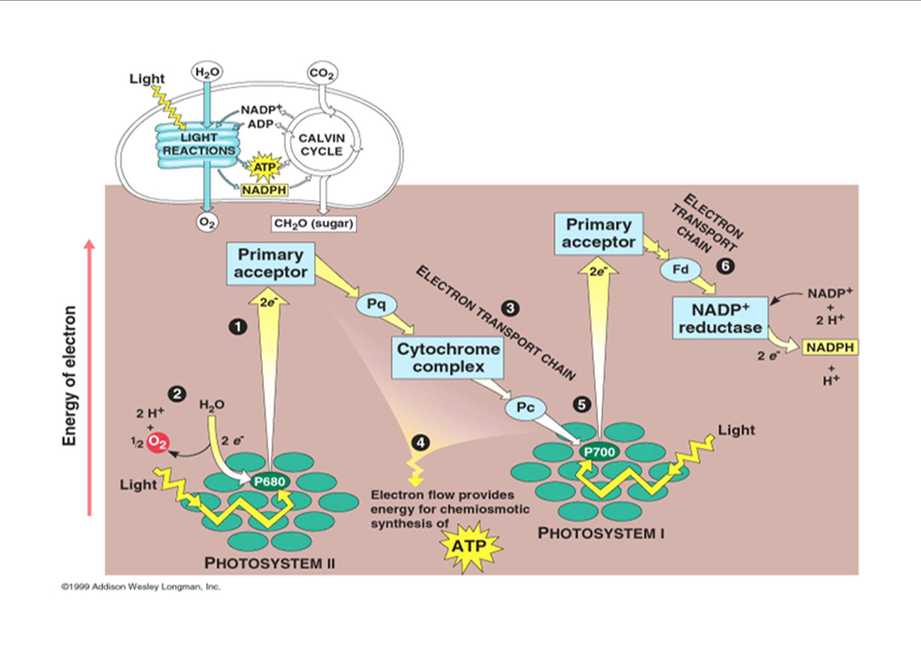

Reaksi gelap

Disebut juga reaksi reaksi blackman

Reaksi ini berupa pengikatan (fiksasi) CO2 oleh senyawa ribulosa dipospat (RDP) atau ribulosa bipospat (RuBP) dan selanjutnya mengalami perubahan secara siklik hingga terbentuk kembali RuBP / RDP. Pada saat perubhan pospogliserat menjadi RuBp ada satu atom carbon untuk pembentukan glukosa (C6H12O6), jadi untuk menghasilkan glukosa tersebut harus melalui 6 putaran.

Reaksi pembentukan glukosa ini berlangsung secara siklik, dan prosesnya disebut siklus Calvin-Benson. Perhatikan gambar siklus calvin-Benson di bawah ini



Beberapa percobaan yang erhubungan dengan fotosintesis :

1. Percobban ingenhouz (menggunakan spesimen Hydrila verticillata) dan percobaan engelman (menggunakan spesimen Spyrogyra) ; fotosintesis menghasilkan gas oksigen (O2)
2. Percobaan Sach ; fotosintesis menghasilkan amylum
3. Percobaan kertas perak ; fotosintesis membutuhkan cahaya
4. Percobaan ; fotosintesis yang optimal memerlukan warna cahaya tertentu (merah, biru dan ungu)

**Kemosintesis**

Telah diketahui bahwa tumbuhan hijau mampu mensintesis karbohidrat menggunakan energi cahaya melalui proses fotosintesis. Karbohidrat dapat dibentuk dari CO2 dan H2O menggunakan energi kimia yang dihasilkan selama oksidasi biologi terhadap substansi kimia tertentu.  
Bakteri yang tidak berklorofil juga dapat menghasilkan karbohidrat menggunakan energi kimia. Oleh karena itu, porses tersebut dinamakan kemosintesis.  
Dengan demikian, kemosintesis dapat diartikan sebagai salah bentuk asimilasi karbon di mana reduksi CO2 berlangsung dalam gelap (tanpa cahaya), menggunakan energi murni hasil oksidasi. Salah satu hal penting dari kemosintesis yaitu energi hasil reaksi oksidasi digunakan oleh bakteri dalam fosforilasi dan selanjutnya mereduksi CO2 menjadi senyawa organik.  
Kemosintesis terjadi pada bakteri nitrifikasi, bakteri belerang, bakteri besi, serta bakteri hidrogen dan bakteri metan.  
  
**a. Kemosintesis oleh Bakteri Nitrifikasi**  
  
Beberapa bakteri nitrifikasi antara lain: bakteri Nitrosomonas, Nitrosococcus, Nitrobacter, dan Bactoderma. Nitrosococcus dan Nitrosomonas (bakteri nitrat) mengoksidasi amonia menjadi nitrit.

|  |
| --- |
| [Nitrifikasi](http://4.bp.blogspot.com/-k1FucMJCTZ4/VqC4cQlztqI/AAAAAAAAPyg/IXyJxIdDx6w/s1600/nitrosobacter.png) |
|  |
| Nitrifikasi |
|  |
|  |
|  |
|  |
|  |

Bactoderma dan Nitrobacter (bakteri nitrat) mengoksidasi nitrit menjadi nitrat dalam keadaan aerob.  
  
**b. Kemosintesis oleh Bakteri Belerang**  
  
Berdasarkan aspek kemosintesis, bakteri belerang dikelompokkan menjadi tiga sebagai berikut.  
Bakteri belerang ototrofik tanpa pigmen, contoh Beggiatoa dan Thiospirillum.  
  
Beggiatoa dan Thiospirillum ditemukan pada sumber mata air panas yang mengandung hidrogen sulfida. Kelompok bakteri ini mengoksidasi logam sulfida menjadi sulfur menurut reaksi berikut.

[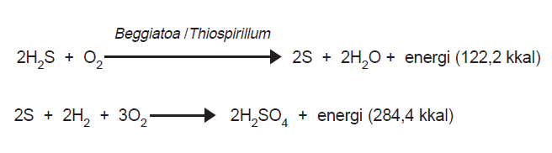](http://2.bp.blogspot.com/-rvxjoKQXzlE/VqC4_rkd5TI/AAAAAAAAPyo/MdItTddFVV4/s1600/bakteri-belerang.png)

Ketika cadangan sulfida habis, endapan sulfur akan dioksidasi menjadi sulfat.  
  
**c. Kemosintesis oleh Bakteri Besi**  
  
Beberapa bakteri besi pada umumnya, misalnya Leptothrix, Crenothrix, Cladothrix, Galionella, Spiruphyllum, dan Ferrobacillus mengoksidasi ion ferro menjadi ion ferri.  
  
2Fe (HCO3)2 + H2O + O ===> 2Fe (OH)3 + 4CO2 + energi (29 kkal)  
4FeCO3 + O2 + 6H2O ===> 4Fe (OH)3 + 4 CO2 + energi (81 kkal)  
  
**d. Kemosintesis oleh Bakteri Hidrogen dan Bakteri Metana**  
  
**1) Bakteri Hidrogen**  
Salah satu jenis bakteri hidrogen, yaitu Bacillus panctotrophus dapat tumbuh dalam medium anorganik yang mengandung hidrogen, CO2, dan O2 serta dapat mengoksidasi hidrogen dengan membebaskan energi. Energi ini dapat digunakan dalam proses kemosintesis berikut.  
  
2H2 + O2 ===> 2H2O + energi (137 kkal)  
2H2 + CO2 + energi (115 kkal) ===> (CH2O) + H2O  
  
**2) Bakteri Metana**  
Methanonas merupakan salah satu contoh bakteri metana yang mampu mengoksidasi metana menjadi CO2. Metana menyediakan karbon dan energi bagi bakteri aerob ini. Perhatikan reaksi berikut.  
  
CH4 + 2O2 ===> CO2 + 2H2O + energi  
  
Energi yang diperoleh pada kemosintesis digunakan untuk proses fosforilasi dan reduksi CO2 menjadi karbohidat.

**PROSES METABOLISME KARBOHIDRAT**

Lintasan metabolisme dapat digolongkan menjadi 3 kategori:

1.   Lintasan anabolik (penyatuan/pembentukan)

Ini merupakan lintasan yang digunakan pada sintesis senyawa pembentuk struktur dan mesin tubuh. Salah satu contoh dari kategori ini adalah sintesis protein.

2.   Lintasan katabolik (pemecahan)

Lintasan ini meliputi berbagai proses oksidasi yang melepaskan energi bebas, biasanya dalam bentuk fosfat energi tinggi atau unsur ekuivalen pereduksi, seperti rantai respirasi dan fosforilasi oksidatif.

3.   Lintasan amfibolik (persimpangan)

Lintasan ini memiliki lebih dari satu fungsi dan terdapat pada persimpangan metabolisme sehingga bekerja sebagai penghubung antara lintasan anabolik dan lintasan katabolik. Contoh dari lintasan ini adalah siklus asam sitrat (Siklus Kreb).

[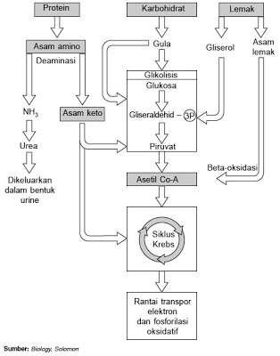](http://3.bp.blogspot.com/-2i_UKVPcWmo/UMLItQHyxQI/AAAAAAAAAeA/LQUVh0P3Yu0/s1600/Metabolisme-protein.jpg)

Karbohidrat, lipid dan protein sebagai makanan sumber energi harus dicerna menjadi molekul-molekul berukuran kecil agar dapat diserap. Berikut ini adalah hasil akhir pencernaan nutrien tersebut:

Ø  Hasil pencernaan karbohidrat: monosakarida terutama glukosa

Ø  Hasil pencernaan lipid: asam lemak, gliserol dan gliserida

Ø  Hasil pencernaan protein: asam amino

Semua hasil pencernaan di atas diproses melalui lintasan metaboliknya masing-masing menjadi Asetil KoA, yang kemudian akan dioksidasi secara sempurna melalui siklus asam sitrat dan dihasilkan energi berupa adenosin trifosfat (ATP) dengan produk buangan karbondioksida (CO2).

Glukosa merupakan karbohidrat terpenting. Dalam bentuk glukosalah massa karbohidrat makanan diserap ke dalam aliran darah, atau ke dalam bentuk glukosalah karbohidrat dikonversi di dalam hati, serta dari glukosalah semua bentuk karbohidrat lain dalam tubuh dapat dibentuk. Glukosa merupakan bahan bakar metabolik utama bagi manusia dan bahan bakar universal bagi janin. Glukosa diubah menjadi karbohidrat lain misalnya glikogen untuk simpanan, ribose untuk membentuk asam nukleat, galaktosa dalam laktosa susu, bergabung dengan lipid atau dengan protein, contohnya glikoprotein dan proteoglikan.

Jalur-jalur Metabolisme Karbohidrat

Terdapat beberapa jalur metabolisme karbohidrat yaitu glikolisis, oksidasi piruvat (dekarboksilasi oksidatif), siklus asam sitrat, glikogenesis, glikogenolisis serta glukoneogenesis.

Secara ringkas, jalur-jalur metabolisme karbohidrat dijelaskan sebagai berikut:

1.   Glukosa sebagai bahan bakar utama metabolisme akan mengalami glikolisis (dipecah) menjadi 2 piruvat jika tersedia oksigen. Dalam tahap ini dihasilkan energi berupa ATP, dan sumber energi berupa NADH.

2.   Selanjutnya masing-masing piruvat dioksidasi menjadi asetil KoA. Dalam tahap ini dihasilkan sumber energi berupa NADH.

3.   Asetil KoA akan masuk ke jalur persimpangan yaitu siklus asam sitrat. Dalam tahap ini dihasilkan energi berupa ATP, dan sumber energi berupa NADH dan FADH.

4.   Jika sumber glukosa berlebihan, melebihi kebutuhan energi kita maka glukosa tidak dipecah, melainkan akan dirangkai menjadi polimer glukosa (disebut glikogen). Glikogen ini disimpan di hati dan otot sebagai cadangan energi jangka pendek. Jika kapasitas penyimpanan glikogen sudah penuh, maka karbohidrat harus dikonversi menjadi jaringan lipid sebagai cadangan energi jangka panjang.

5.   Jika terjadi kekurangan glukosa dari diet sebagai sumber energi, maka glikogen dipecah menjadi glukosa. Selanjutnya glukosa mengalami glikolisis, diikuti dengan oksidasi piruvat sampai dengan siklus asam sitrat.

6.   Jika glukosa dari diet tak tersedia dan cadangan glikogenp un juga habis, maka sumber energi non karbohidrat yaitu lipid dan protein harus digunakan. Jalur ini dinamakan glukoneogenesis (pembentukan glukosa baru) karena dianggap lipid dan protein harus diubah menjadi glukosa baru yang selanjutnya mengalami katabolisme untuk memperoleh energi.

**Metabolisme Karbohidrat**

* **K**arbohidrat merupakan sember energi utama dalam sel
* Metabolisme karbohidrat merupakan pusat dari semua proses metabolisme
* glukosa dimetabolisme mellui tahap oksidatif yang berlangsung secara aerobik (dalam mitokondrio) maupun anaerobik (dalam sitosol) yang menghasilkan pembentukan ATP (adenosin trifosfat)

**METABOLISME  PROTEIN  TUBUH**  
·   ¾ zat padat tubuh terdiri dari protein (otot, enzim, protein plasma, antibodi, hormon)  
·   Protein merupakan rangkaian asam amino dengan ikatan peptide  
·   Banyak protein terdiri ikatan komplek dengan fibril → protein fibrosa  
·   Macam protein fibrosa: kolagen (tendon, kartilago, tulang); elastin (arteri); keratin (rambut,  kuku); dan aktin-miosin

[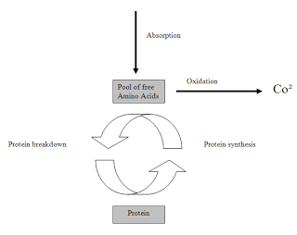](http://1.bp.blogspot.com/-kqndIWz9L9s/UMLKUJ0rHcI/AAAAAAAAAeI/MVAHk2KGWH4/s1600/Protein_metabolism.PNG)

**MACAM PROTEIN**  
·   Peptide: 2 – 10 asam amino  
·   Polipeptide: 10 – 100 asam amino  
·   Protein: > 100 asam amino  
·   Antara asam amino saling berikatan dengan ikatan peptide  
·   Glikoprotein: gabungan glukose dengan protein  
·   Lipoprotein: gabungan lipid dan protein **ASAM AMINO**  
·  Asam amino dibedakan: asam amino esensial dan asam amino non esensial  
· Asam amino esensial: T2L2V HAMIF (treonin, triptofan, lisin, leusin, valin → histidin, arginin, metionin, isoleusin, fenilalanin)  
· Asam amino non esensial: SAGA SATGA (serin, alanin, glisin, asparadin → sistein, asam aspartat, tirosin, glutamin, asam glutamat)  
 **TRANSPORT PROTEIN**  
·  Protein diabsorpsi di usus halus dalam bentuk asam amino → masuk darah  
·  Dalam darah asam amino disebar keseluruh sel untuk disimpan  
·  Didalam sel asam amino disimpan dalam bentuk protein (dengan menggunakan enzim)  
·  Hati merupakan jaringan utama untuk menyimpan dan mengolah protein  
 **PENGGUNAAN PROTEIN UNTUK ENERGI**  
·  Jika jumlah protein terus meningkat → protein sel dipecah jadi asam amino untuk dijadikan energi atau disimpan dalam bentuk lemak  
·  Pemecahan protein jadi asam amino terjadi di hati dengan proses: deaminasi atau transaminasi  
·  Deaminasi: proses pembuangan gugus amino dari asam amino  
·   Transaminasi: proses perubahan asam amino menjadi asam keto  
 **PEMECAHAN PROTEIN**  
1.  Transaminasi:  
          ~  alanin + alfa-ketoglutarat → piruvat + glutamat2.      Diaminasi:

* ~  asam amino + NAD+ → asam keto + NH3

       ~  NH3 → merupakan racun bagi tubuh, tetapi tidak dapat dibuang oleh ginjal → harus  diubah dahulu jadi urea (di hati) → agar dapat dibuang oleh ginjal  
  
**EKSKRESI NH3**  
·  NH3 → tidak dapat diekskresi oleh ginjal  
·  NH3 harus dirubah dulu menjadi urea oleh hati  
· Jika hati ada kelainan (sakit) → proses perubahan NH3 → urea terganggu → penumpukan NH3 dalam darah → uremia  
·  NH3 bersifat racun → meracuni otak → coma  
·  Karena hati yang rusak → disebut Koma hepatikum

**PEMECAHAN PROTEIN**  
· Deaminasi maupun transaminasi merupakan proses perubahan protein → zat yang dapat masuk kedalam siklus Krebs  
·  Zat hasil deaminasi/transaminasi yang dapat masuk siklus Krebs adalah: alfa ketoglutarat, suksinil ko-A, fumarat, oksaloasetat, sitrat **SIKLUS KREBS**  
·  Proses perubahan asetil ko-A → H + CO2  
·  Proses ini terjadi didalam mitokondria  
· Pengambilan asetil co-A di sitoplasma dilakukan oleh: oxalo asetat → proses pengambilan ini terus berlangsung sampai asetil co-A di sitoplasma habis  
·  Oksaloasetat berasal dari asam piruvat  
·  Jika asupan nutrisi kekurangan KH → kurang as. Piruvat → kurang oxaloasetat **RANTAI RESPIRASI**H → hasil utama dari siklus Krebs ditangkap oleh carrier NAD menjadi NADHH dari NADH ditransfer ke → Flavoprotein → Quinon → sitokrom b → sitokrom c → sitokrom aa3 → terus direaksikan dengan O2 → H2O + E  
  
Rangkaian transfer H dari satu carrier ke carrier lainya disebut Rantai respirasiRantai Respirasi terjadi didalam mitokondria → transfer atom H antar carrier memakai enzim Dehidrogenase → sedangkan reaksi H + O2 memakai enzim Oksidase  
Urutan carrier dalam rantai respirasi adalah: NAD → Flavoprotein → Quinon → sitokrom b → sitokrom c → sitokArom aa3 → direaksikan dengan O2 → H2O + E **FOSFORILASI OKSIDATIF**Dalam proses rantai respirasi dihasilkan energi yang tinggi → energi tsb ditangkap oleh ADP untuk menambah satu gugus fosfat menjadi ATPFosforilasi oksidatif adalah proses pengikatan fosfor menjadi ikatan berenergi tinggi dalam proses rantai respirasiFosforilasi oksidatif → proses merubah ADP → ATP

**METABOLISME LIPID**

[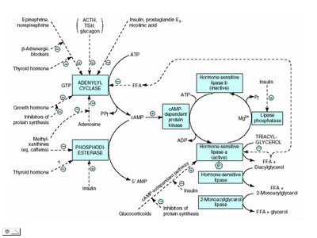](http://1.bp.blogspot.com/-zEStj9BSAe8/UMLRLkoQayI/AAAAAAAAAeg/ZBRODj6-Grk/s1600/3.jpg)

**MACAM LEMAK**  
·   Lemak biologis yang terpenting: lemak netral (trigliserida), fosfolipid, steroid  
·    Asam lemak:     
        1.  Asam palmitat: CH3(CH2)14-COOH        
       2.  Asam stearat: CH3(CH2)16-COOH  
      3.  Asam oleat: CH3(CH2)7CH=CH(CH2)7COOH  
·   Trigliserida: ester gliserol + 3 asam lemak  
·   Fosfolipid: ester gliserol + 2 asam lemak + fosfat  
·   Steroid: kolesterol dan turunanya (hormon steroid, asam lemak dan vitamin)

**ABSORPSI LEMAK**  
· Lemak diet diserap dalam bentuk: kilomikron → diabsorpsi usus halus masuk ke limfe (ductus torasikus) → masuk darah  
·  Kilomikron dalam plasma disimpan dalam jaringan lemak (adiposa) dan hati  
·  Proses penyimpananya: kilomikron dipecah oleh enzim lipoprotein lipase (dalam membran sel) → asam lemak dan gliserol  
·   Didalam sel asam lemak disintesis kembali jadi trigliserida (simpanan lemak)

**MACAM LEMAK PLASMA**  
· Asam lemak bebas (FFA= free fatty acid) → ada dalam plasma darah dan terikat dengan albumin  
·  Kolesterol, trigliserida dan fosfolipid → dalam plasma berbentuk lipoprotein  
      1.  Kilomikron  
      2.  VLDL: very low density lipoprotein  
      3.  IDL: intermediate density lipoprotein  
      4.  LDL: low density lipoprotein  
      5.  HDL: high density lipoprotein

**ASAM LEMAK BEBAS**  
· Bila lemak sel akan digunakan untuk energi → simpanan lemak (trigliserida) dihidrolisis menjadi asam lemak dan gliserol (oleh enzim lipase sel)  
·  Asam lemak berdiffusi masuk aliran darah sebagai asam lemak bebas (Free Fatty Acid) dan berikatan dengan albumin plasma

**PENGGUNAAN FFA SEBAGAI ENERGI**  
·  FFA dalam plasma dibawa ke mitokondria dengan carrier Karnitin  
·  FFA dalam sel dipecah menjadi asetil koenzim-A dengan beta oksidasi  
· Asetil koenzim-A hasil beta oksidasi → masuk siklus Krebs untuk diubah menjadi H dan CO2

**METABOLISME LEMAK**  
Ada 3 fase:  
      1.  β oksidasi  
      2.  Siklus Kreb  
      3.  Fosforilasi Oksidatif  
 **BETA OKSIDASI**  
·   Proses pemutusan/perubahan asam lemak → asetil co-A  
·   Asetil co-A terdiri 2 atom C → sehingga jumlah asetil co-A yang dihasilkan = jumlah atom C dalam rantai carbon asam lemak : 2  
·   Misal: asam palmitat (C15H31COOH) → β oksidasi → ?? asetil co-A **CONTOH ASAM LEMAK**

|  |  |  |
| --- | --- | --- |
| **NAMA UMUM** | **RUMUS** | **NAMA KIMIA** |
| Asam oleat | C17H33COOH | Oktadeca 9-enoad |
| As risinoleat | C17H32(OH)-COOH | 12 hidroksi okladeca -9-enoad |
| Asam linoleat | C17H31COOH | Okladeca-9,12 dienoad |
| As linolenat | C17H29COOH | Okladeca-9,12,15 trienoad |
| As araksidat | C19H39COOH | Asam eicosanoad |

**SIKLUS KREBS**  
·   Proses perubahan asetil ko-A → H + CO2  
·   Proses ini terjadi didalam mitokondria  
·  Pengambilan asetil co-A di sitoplasma dilakukan oleh: oxalo asetat → proses pengambilan ini terus berlangsung sampai asetil co-A di sitoplasma habis  
·   Oksaloasetat berasal dari asam piruvat

·   Jika asupan nutrisi kekurangan KH → kurang as. Piruvat → kurang oxaloasetat  
**KETOSIS**  
·   Degradasi asam lemak → Asetil KoA terjadi di Hati, tetapi hati hanya mengunakan sedikit asetil KoA → akibatnya sisa asetil KoA berkondensasi membentuk Asam Asetoasetat  
· Asam asetoasetat merupakan senyawa labil yang mudah pecah menjadi: Asam β hidroksibutirat dan Aseton.  
· Ketiga senyawa diatas (asam asetoasetat, asam β hidroksibutirat dan aseton) disebut   
 **BADAN KETON.**  
·   Adanya badan keton dalam sirkulasi darah disebut: ketosis  
·   Ketosis terjadi saat tubuh kekurangan karbohidrat dalam asupan makannya → kekurangan oksaloasetat  
·   Jika Oksaloasetat menurun → maka terjadi penumpukan Asetil KoA didalam aliran darah → jadi badan keton → keadaan ini disebut KETOSIS  
·  Badan keton merupakan racun bagi otak → mengakibatkan Coma, karena sering terjadi pada penderita DM → disebut Koma Diabetikum  
·   Ketosis terjadi pada keadaan :  
·   Kelaparan  
·   Diabetes Melitus  
·   Diet tinggi lemak, rendah karbohidrat  
 **RANTAI RESPIRASI**  
·   H adalah hasil utama dari siklus Krebs ditangkap oleh carrier NAD menjadi NADH  
· H dari NADH ditransfer ke → Flavoprotein → Quinon → sitokrom b → sitokrom c →sitokrom aa3 → terus direaksikan dengan O2 → H2O + Energi  
·   Rangkaian transfer H dari satu carrier ke carrier lainya disebut Rantai respirasi  
·  Rantai Respirasi terjadi didalam mitokondria → transfer atom H antar carrier memakai enzim Dehidrogenase → sedangkan reaksi H + O2 memakai enzim Oksidase  
Urutan carrier dalam rantai respirasi adalah: NAD → Flavoprotein → Quinon → sitokrom b → sitokrom c → sitokrom aa3 → direaksikan dengan O2 → H2O + Energi  
 **FOSFORILASI OKSIDATIF**  
·  Dalam proses rantai respirasi dihasilkan energi yang tinggi → energi tsb ditangkap oleh ADP untuk menambah satu gugus fosfat menjadi ATP  
·   Fosforilasi oksidatif adalah proses pengikatan fosfor menjadi ikatan berenergi tinggi dalam proses rantai respirasi  
·   Fosforilasi oksidatif → proses merubah ADP → ATP (dengan mengunakan energi hasil reaksi H2 + O2 → H2O + E) **SINTESIS TRIGLISERIDA DARI KARBOHIDRAT**·  Bila KH dalam asupan lebih banyak dari yang dibutuhkan → KH diubah jadi glikogen dan kelebihanya diubah jadi trigliserida → disimpan dalam jaringan adiposa  
·  Tempat sintesis di hati, kemudian ditransport oleh lipoprotein ke jaringan disimpan di jaringan adiposa sampai siap digunakan tubuh  
 **SINTESIS TRIGLISERIDA DARI PROTEIN**  
·   Banyak asam amino dapat diubah menjadi asetil koenzim-A  
·   Dari asetil koenzim-A dapat diubah menjadi trigliserida  
·  Jadi saat asupan protein berlebih, kelebihan asam amino disimpan dalam bentuk lemak di jaringan adipose  
 **PENGATURAN HORMON ATAS PENGGUNAAN LEMAK**·   Penggunaan lemak tubuh terjadi pada saat kita gerak badan berat  
·   Gerak badan berat menyebabkan pelepasan epineprin dan nor epineprin  
·   Kedua hormon diatas mengaktifkan lipase trigliserida yang sensitif hormon → pemecahan trigliserida → asam lemak  
·   Asam lemak bebas (FFA) dilepas ke darah dan siap untuk dirubah jadi energi